Черговий транш допомоги передано бійцям АТО
10 жовтня 2014
Шановні колеги, друзі!

7 жовтня було закуплено та передано до батальону «Айдар» 20 камуфляжних бушлатів на суму 6200 грн., на наступному тижні плануємо ще закупівлю теплих речей та ін. необхідних для наших бійців у зоні АТО.
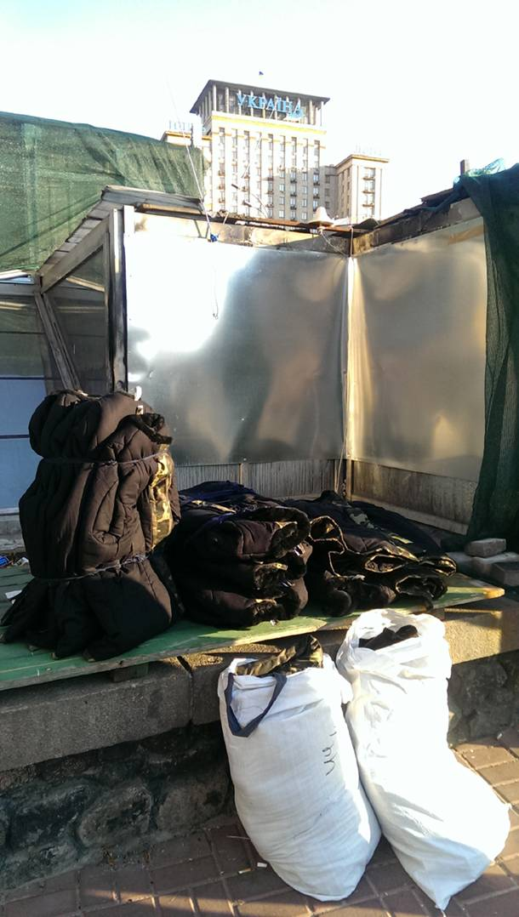
Хочемо особисто подякувати кожному, хто взяв участь, а також запросити долучатися до нашої ініціативи ще й тих, хто не встигли зробити цього раніше !!!
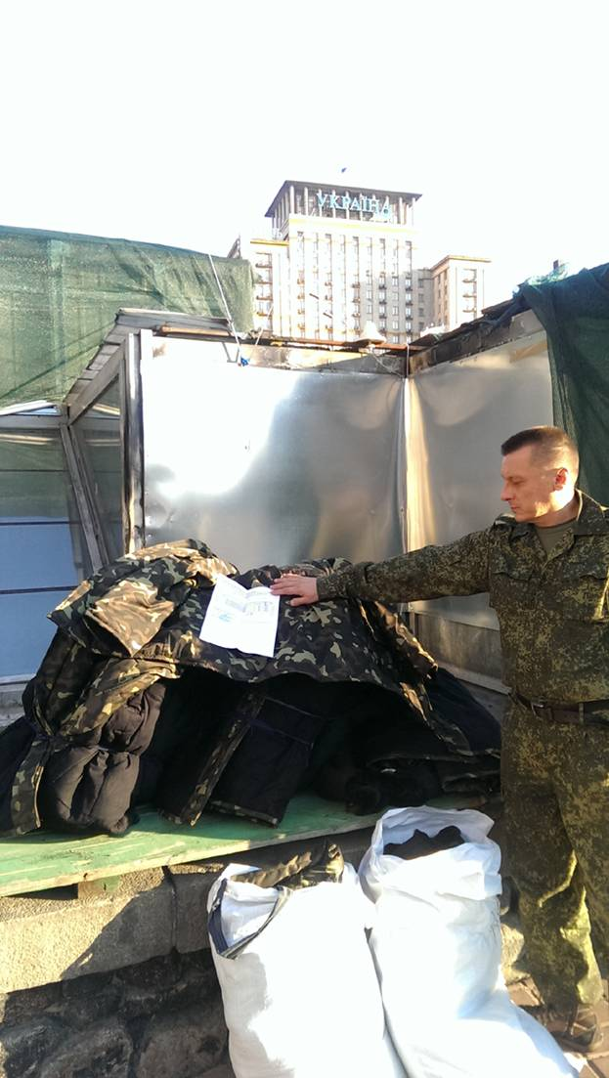
Наголошую, що наша акція не одноразова, допомога буде тривати стільки скільки в цьому буде необхідність і тому у вас ще є нагода взяти участь, не будьте байдужі у такий важкий час для нашої України.

Контактна особа – Ташлай Оксана Василівна, тел. (044) 254-32-66, e-mail: tashlai@hq.snrc.gov.ua

Ініціативна група:
Ташлай Оксана Василівна, Шепітчак Андрій Васильович, Бугай Валерій Васильович, Козулько Тарас Вікторович, Кривоносов Сергій Іванович, Василюк Олександр Михайлович (Держатомрегулювання України);
Приходько Ірина Олегівна, Чумак Дмитро Вікторович (ДНТЦ ЯРБ).

Звіт про витрати:

Видаткова накладна від 07.10.2014 № 856

